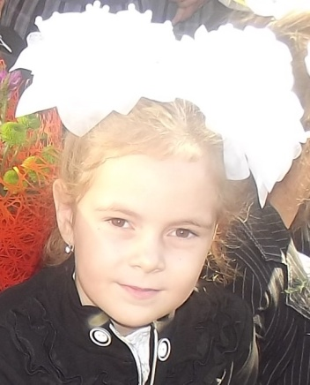
Памятка для родителей о безопасности детей во время летних каникул
Уважаемые родители!

Летом, с началом каникул, наших детей подстерегает повышенная опасность на дорогах, у водоемов, в лесу, на игровых площадках, в саду, во дворах.

Этому способствует погода, летние поездки и любопытство детей, наличие свободного времени, а главное отсутствие должного контроля со стороны взрослых.

Чтобы дети были отдохнувшими, здоровыми и живыми надо помнить ряд правил и условий при организации их отдыха с родителями, родственниками, друзьями (на даче или в деревне у бабушки):
- формируйте у детей навыки обеспечения личной безопасности;
- проведите с детьми индивидуальные беседы, объяснив важные правила, соблюдение которых поможет сохранить жизнь;
- решите проблему свободного времени детей;
- помните! Поздним вечером и ночью (с 22 до 6 часов местного времени) детям и подросткам законодательно запрещено появляться на улице без сопровождения взрослых;
- постоянно будьте в курсе, где и с кем ваш ребенок, контролируйте место пребывания детей;
- не разрешайте разговаривать с незнакомыми людьми. Объясните ребенку, что он имеет полное право сказать «нет» всегда и кому угодно, если этот «кто-то» пытается причинить ему вред;
- объясните детям, что ни при каких обстоятельствах нельзя садиться в машину с незнакомыми людьми;
- убедите ребенка, что вне зависимости от того, что произошло, вы должны знать о происшествии, ни в коем случае не сердитесь, всегда примите его сторону. Объясните, что некоторые факты никогда нельзя держать в тайне, даже если они обещали хранить их в секрете;
- плавание и игры на воде кроме удовольствия несут угрозу жизни и здоровью детей. Когда ребенок в воде, не спускайте с него глаз, не отвлекайтесь - подчас минута может обернуться трагедией;
- обязательно объясните детям, что они не должны купаться в одиночку, а также нырять в незнакомом месте;
- взрослый, который присматривает за купающимися детьми, должен сам уметь плавать, оказывать первую помощь, владеть приемами проведения искусственного дыхания и непрямого массажа сердца;
- чтобы не стать жертвой или виновником дорожно-транспортного происшествия, обучите детей правилам дорожного движения, научите их быть предельно внимательными на дороге и в общественном транспорте;
- проявляйте осторожность и соблюдайте все требования безопасности, находясь с детьми на игровой или спортивной площадке, в походе;
- изучите с детьми правила езды на велосипедах, скутерах, мопедах, мотоциклах.

- Помните! Детям, не достигшим 14 лет, запрещено управлять велосипедом на автомагистралях и приравненных к ним дорогам, а детям, не достигшим 16 лет, скутером (мопедом ).

Будьте предельно осторожны с огнем. Обратите внимание детей на наиболее распространенные случаи пожаров из-за неосторожного обращения с огнем:
- детская шалость с огнем;
- непотушенные угли, шлак, зола, костры;
- незатушенные окурки, спички;
- сжигание мусора владельцами дач и садовых участков на опушках леса;
- поджог травы, короткое замыкание, эксплуатация электротехнических устройств, бытовых приборов, печей.

Помните, что от природы дети беспечны и доверчивы. Внимание у детей бывает рассеянным. Поэтому, чем чаще вы напоминаете ребенку несложные правила поведения, тем больше вероятность, что он их запомнит и будет применять. Вы должны регулярно их напоминать.

Сохранение жизни и здоровья детей - главная обязанность взрослых.

Пожалуйста, сделайте все, чтобы каникулы Ваших детей прошли благополучно, отдых не был омрачен.
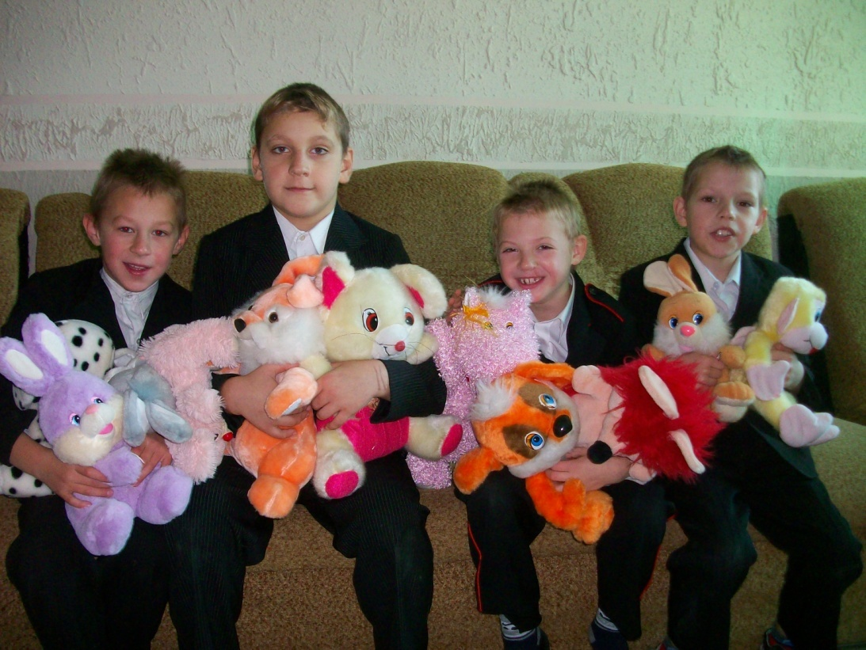

Памятка для родителей о безопасности детей в летний период
Опубликовано 11.07.2016 - 17:39 - C.Н Орлова
Чтобы дети были отдохнувшими, здоровыми и живыми, надо помнить ряд правил и условий при организации их отдыха с родителями, родственниками, друзьями (на даче или в деревне у бабушки):
- формируйте у детей навыки обеспечения личной безопасности;
- проведите с детьми индивидуальные беседы, объяснив важные правила, соблюдение которых поможет сохранить жизнь;
- решите проблему свободного времени детей;
- помните! Поздним вечером и ночью (с 23.00 до 6.00 часов в летний период) детям и подросткам законодательно запрещено появляться на улице без сопровождения взрослых;
- постоянно будьте в курсе, где и с кем ваш ребенок, контролируйте место пребывания детей;
- не разрешайте разговаривать с незнакомыми людьми. Объясните ребенку, что он имеет полное право сказать «нет» всегда и кому угодно, если этот «кто-то» пытается причинить ему вред;
- объясните детям, что ни при каких обстоятельствах нельзя садиться в машину с незнакомыми людьми;
- убедите ребенка, что вне зависимости от того, что произошло, вы должны знать о происшествии, ни в коем случае не сердитесь, всегда примите его сторону. Объясните, что некоторые факты никогда нельзя держать в тайне, даже если они обещали хранить их в секрете;
- плавание и игры на воде кроме удовольствия несут угрозу жизни и здоровью детей. Когда ребенок в воде, не спускайте с него глаз, не отвлекайтесь - подчас минута может обернуться трагедией;
- обязательно объясните детям, что они не должны купаться в одиночку, а также нырять в незнакомом месте;
- взрослый, который присматривает за купающимися детьми, должен сам уметь плавать, оказывать первую помощь, владеть приемами проведения искусственного дыхания и непрямого массажа сердца;
- чтобы не стать жертвой или виновником дорожно-транспортного происшествия, обучите детей правилам дорожного движения, научите их быть предельно внимательными на дороге и в общественном транспорте;
- проявляйте осторожность и соблюдайте все требования безопасности, находясь с детьми на игровой или спортивной площадке, в походе;
- изучите с детьми правила езды на велосипедах.
Будьте предельно осторожны с огнем. Обратите внимание детей на наиболее распространенные случаи пожаров из-за неосторожного обращения с огнем: детская шалость с огнем; непотушенные угли, шлак, зола, костры; не затушенные окурки, спички; сжигание мусора владельцами дач и садовых участков на опушках леса; поджог травы, короткое замыкание, эксплуатация электротехнических устройств, бытовых приборов, печей.
Помните, что от природы дети беспечны и доверчивы. Внимание у детей бывает рассеянным. Поэтому, чем чаще Вы напоминаете ребенку несложные правила поведения, тем больше вероятность, что он их запомнит и будет применять. Вы должны регулярно их напоминать.

Сохранение жизни и здоровья детей - главная обязанность взрослых!
Каждый год от падений с высоты гибнет огромное количество детей. Будьте бдительны! Никогда не держите окна открытыми, если дома ребенок!
Чаще всего из окон выпадают дети в возрасте от года (когда ребенок начинает ходить) и до 5-6 лет. Почему вообще это происходит? За последние годы количество пластиковых окон в наших домах увеличилось в разы, с одной стороны – это хорошо, новые окна - удобство и чистота, но, с другой стороны, родители должны понимать ту опасность, которая кроется в новом окне. Когда мы сами были детьми, в наших домах стояли старые деревянные рамы, открыть которые было достаточно сложно даже взрослому человеку.
Теперь пластиковое окно открывается очень легко, а, если оно снабжено ещё и антимоскитной сеткой, то в таком случае оно становится ещё более опасным для ребенка. Он подсознательно воспринимает москитную сетку как защитный барьер, опирается на неё и происходит непоправимое.
Многие родители разрешают своим детям играть на подоконниках – этого не нужно делать, чтобы ребенок не привыкал к тому, что окно и подоконник – это место для его игр и развлечений.
Вам кажется, что Вы рядом, но секунда, на которую Вы отвлечетесь, может стать последней в жизни Вашего ребенка!
Статистика детских травм за последние 5-6 лет все больше пугает детских врачей – среди ДТП, ожогов и других трагедий, которые могут произойти с маленьким человеком, все более прочное место занимают травмы, которые получают дети при падении из окон.
- никогда не используйте антимоскитные сетки – дети опираются на них и выпадают вместе с ними наружу!
- никогда не оставляйте ребенка без присмотра!
- установите на окна блокираторы, чтобы ребенок не мог самостоятельно открыть окно!
Памятка для родителей по безопасности детей в летний (отпускной) период
Уважаемые родители, не забывайте, что вашим детям нужна помощь и внимание, особенно в летний период.
Во- первых, ежедневно напоминайте своему ребёнку о правилах дорожного движения. Используйте для этого соответствующие ситуации на улице во дворе, по дороге в детский сад. Находясь с малышом на улице полезно объяснять ему все, что происходит на дороге с транспортом, пешеходами. Например, почему в данный момент нельзя перейти проезжую часть, какие на этот случай существуют правила для пешеходов и автомобилей, укажите на нарушителей, отметив, что они нарушают правила, рискуя попасть под движущиеся транспортные средства. Помните, что ваш ребёнок должен усвоить:
- без взрослых на дорогу выходить нельзя, идешь со взрослым за руку, не вырывайся, не сходи с тротуара;
- ходить по улице следует спокойным шагом, придерживаясь правой стороны тротуара;
- переходить дорогу можно только по пешеходному тротуару на зеленый сигнал светофора, убедившись, что все автомобили остановились;
- проезжая часть предназначена только для транспортных средств;
- движение транспорта на дороге регулируется сигналами светофора;
- в общественном транспорте не высовываться из окон, не выставлять руки и какие-либо предметы.
Во-вторых, при выезде на природу имейте в виду, что
- при проведении купания детей во время походов, прогулок и экскурсий в летнее время выбирается тихое, неглубокое место с пологим и чистым от коряг, водорослей и ила дном;
- детей к водоемам без присмотра со стороны взрослых допускать нельзя;
- за купающимся ребёнком должно вестись непрерывное наблюдение;
- во время купания запретить спрыгивание детей в воду и ныряние с перил ограждения или с берега;
- решительно пресекать шалости детей на воде.
В-третьих, постоянно напоминайте вашему ребёнку о правилах безопасности на улице и дома. Ежедневно повторяйте ребёнку:
- Не уходи далеко от своего дома, двора.
- Не бери ничего у незнакомых людей на улице. Сразу отходи в сторону.
- Обходи компании незнакомых подростков.
- Избегай безлюдных мест, оврагов, пустырей, заброшенных домов, сараев, чердаков, подвалов.
- Не входи с незнакомым человеком в подъезд, лифт. Здесь стоит отметить, что иногда преступления совершаются знакомыми людьми (например, какой-нибудь сосед, добрый, улыбчивый и тихий дядя Ваня на деле может оказаться маньяком).
- Не открывай дверь людям, которых не знаешь.
- Не садись в чужую машину.
- На все предложения незнакомых отвечай: "Нет!" и немедленно уходи от них туда, где есть люди.
- Не стесняйся звать людей на помощь на улице, в транспорте, в подъезде.
- В минуту опасности, когда тебя пытаются схватить, применяют силу, кричи, вырывайся, убегай.
Помните! Ребенок берёт пример с вас – родителей! Пусть ваш пример учит дисциплинированному поведению ребёнка на улице и дома.
Сделайте все возможное, чтобы оградить детей от несчастных случаев!
Профилактика травматизма у детей
Детский травматизм и его предупреждение – очень важная и серьезная проблема, особенно в период летних каникул, когда дети больше располагают свободным временем, чаще находятся на улице и остаются без присмотра взрослых.
Несмотря на большое разнообразие травм у детей, причины, вызывающие их, типичны. Прежде всего, это неблагоустроенность внешней среды, халатность, недосмотр взрослых, неосторожное, неправильное поведение ребенка в быту, на улице, во время игр, занятий спортом. Естественно, возникновению травм способствуют и психологические особенности детей: любознательность, большая подвижность, эмоциональность, недостаток жизненного опыта, а отсюда отсутствие чувства опасности.
Взрослые обязаны предупреждать возможные риски и ограждать детей от них.
Работа родителей по предупреждению травматизма должна идти в 2 направлениях:
- Устранение травма опасных ситуаций.
- Систематическое обучение детей основам профилактики травматизма. Важно при этом не развить у ребенка чувства робости и страха, а, наоборот, внушить ему, что опасности можно избежать, если вести себя правильно.
Наиболее часто встречающийся травматизм у детей – бытовой.
Основные виды травм, которые дети могут получить дома, и их причины:
- ожог от горячей плиты, посуды, пищи, кипятка, пара, утюга, других электроприборов и открытого огня;
- падение с кровати, окна, стола и ступенек;
- удушье от мелких предметов (монет, пуговиц, гаек и др.);
- отравление бытовыми химическими веществами (инсектицидами, моющими жидкостями, отбеливателями и др.);
- поражение электрическим током от неисправных электроприборов, обнаженных проводов, отвтыкания игл, ножей и других металлических предметов в розетки и настенную проводку.
Падения
Падение - распространенная причина ушибов, переломов костей и серьезных травм головы. Их можно предотвратить, если:
- не разрешать детям лазить в опасных местах;
- устанавливать ограждения на ступеньках, окнах и балконах.
В летнее время зоной повышенной опасности становятся детские площадки, а особенно качели.
Порезы
Разбитое стекло может стать причиной порезов, потери крови и заражения. Стеклянные бутылки нужно держать подальше от детей и младенцев. Нужно учить маленьких детей не прикасаться к разбитому стеклу. Ножи, лезвия и ножницы необходимо держать в недоступных для детей местах. Старших детей надо научить осторожному обращению с этими предметами. Можно избежать многих травм, если объяснять детям, что бросаться камнями и другими острыми предметами, играть с ножами или ножницами очень опасно. Острые металлические предметы, ржавые банки могут стать источником заражения ран. Таких предметов не должно быть на детских игровых площадках.
Травматизм на дороге
Из всевозможных травм на травму, полученную в ДТП, приходится каждая двухсотая. Но последствия их очень серьезны. Самая опасная машина - стоящая: ребенок считает, что если опасности не видно, значит, ее нет. Но, выходя из-за такой машины на проезжую часть, 63 ребенка из 100, которые попали в ДТП, оказались под колесами другой машины. Дети должны знать и соблюдать ПДД, когда переходят дорогу.
Несчастные случаи при езде на велосипеде являются распространенной причиной травматизма среди детей старшего возраста. Таких случаев можно избежать, если родственники и родители будут учить ребенка безопасному поведению при езде на велосипеде. Детям нужно надевать на голову шлемы и другие приспособления для защиты.
Еще ни одно увлечение детей не приводило к такому наплыву раненых, как роллинг (катание на роликовых коньках), который в последнее время стал особенно популярным. В роллинге слишком высоки требования к владению телом - малейший сбой приводит к падению, что всегда чревато травмой. Покупая ребенку роликовые коньки, научите стоять на них и перемещаться. Обязательно приобретите наколенники, налокотники, напульсники и шлем. Это предупредит основные травмы. Научите правильно падать - вперед на колени, а затем на руки. Кататься нужно подальше от автомобильных дорог. Научите детей избегать высоких скоростей, следить за рельефом дороги, быть внимательными.
Ожоги
Ожогов можно избежать, если:
- держать детей подальше от горячей плиты, пищи и утюга;
- устанавливать плиты достаточно высоко или откручивать ручки конфорок, чтобы дети не могли до них достать;
- держать детей подальше от открытого огня, пламени свечи, костров, взрывов петард;
- прятать от детей легковоспламеняющиеся жидкости, такие, как бензин, керосин, а также спички, свечи, зажигалки, бенгальские огни, петарды.
Отравления
Ядовитые вещества, медикаменты, отбеливатели, кислоты и горючее ни в коем случае нельзя хранить в бутылках для пищевых продуктов - дети могут по ошибке их выпить. Такие вещества следует держать в плотно закрытых маркированных контейнерах, в недоступном для детей месте.
Медикаменты также необходимо хранить в недоступных для детей местах.
Поражение электрическим током
Дети могут получить серьезные повреждения, воткнув пальцы или какие-либо предметы в электрические розетки; их необходимо закрывать, чтобы предотвратить поражение электрическим током. Электрические провода должны быть недоступны детям - обнаженные провода представляют для них особую опасность.

Очень важно для взрослых – самим правильно вести себя во всех ситуациях, демонстрируя детям безопасный образ жизни. Не забывайте, что пример взрослого для ребенка заразителен!

ЗАКАЛИВАНИЕ ДЕТЕЙ В ЛЕТНИЙ ОЗДОРОВИТЕЛЬНЫЙ ПЕРИОД
Закаливание - мощное оздоровительное средство, которое уменьшает число простудных заболеваний. Оно оказывает общеукрепляющее воздействие на организм, повышает тонус центральной нервной системы, улучшает кровообращение, нормализует обмен веществ. Основными средствами закаливания детей являются естественные факторы природы - воздух, вода, солнце.
Закаливание оказывает благотворное воздействие в том случае, если одежда детей, как в помещении, так и на прогулке соответствует сезону, температуре воздуха и состоянию здоровья каждого ребенка. При выборе одежды необходимо учитывать деятельность детей, например, на время подвижных игр с интенсивными движениями одежду следует облегчать (при этом надо быть очень внимательными к состоянию здоровья каждого е6енка, учитывать условия, в которых происходит игра: нет ли ветра и т.п.).
Первое условие закаливания — процедуры проводятся не от случая к случаю, а систематически каждый день. Второе условие — продолжительность процедур увеличивается постепенно. Третье условие — обязательно учитывается состояние здоровья и эмоциональное состояние ребенка.
Начинать закаливание лучше в теплое время года. При ухудшении состояния ребенка после закаливания его следует прекратить. Эффект от закаливающих процедур достигается за 2-3 месяца. Поэтому нельзя отменять закаливание даже в случае легких заболеваний детей — надо просто уменьшить нагрузку или интенсивность раздражителя. В случае болезни ребенка, закаливающие процедуры возобновляют по щадящему режиму через 1-2 недели после полного выздоровления.
Закаливание организма рекомендуется начинать с воздушных ванн. Выполнять такие процедуры лучше утром в сочетании с утренней гимнастикой. Специальные сеансы воздушных ванн не рекомендуется принимать натощак. Температура воздуха при воздушных ваннах составляет 16 -20 градусов. Для здоровых детей первые воздушные ванны длятся 20-30 минут. В дальнейшем продолжительность процедур каждый раз увеличивается на 5 -10 минут и постепенно доводится до двух часов.
Воздушные закаливания:
- воздушные ванны при переодевании ребенка и во время утренней гимнастики.
- сон в хорошо проветренной спальне с доступом свежего воздуха (открытые форточки).
- поддержание оптимального температурного режима в помещении (+ 18...20 градусов).
- ежедневные прогулки на свежем воздухе по 3-4 часа в любую погоду.
Одежда должна быть легкой, не стесняющей движений с минимальным содержанием искусственных материалов.
Закаливание водой:
- мытье рук после сна теплой водой, затем — попеременное умывание рук до локтей, лица, шеи, верхней части груди теплой и прохладной водой.
- полоскание горла кипяченой водой с постепенным снижением температуры с 36 до 22 градусов на 1 градус каждый день.
К специальным закаливающим водным процедурам относятся обтирание, обливание. Обтирание — начальный этап закаливания водой.
Обтирание частей тела (руки, грудь, спина) начинают с сухого растирания до легкой красноты кожи варежкой или махровым полотенцем в течение 10 дней. Затем производят влажные обтирания, температуру воды снижают с З0...32 градусов до комнатной на 1 градус каждые 2 дня. Продолжительность процедуры до З минут. В конце следует сухое обтирание.
С целью закаливания можно использовать контрастное обливание стоп водой. детям ослабленным, часто болеющим ОРЗ рекомендуется щадящий режим обливания, когда обливают ноги сначала теплой водой (+38...З6) градусов, затем +28 градусов и заканчивают снова теплой водой. детям здоровым рекомендуется больший контраст: +38 - +18. Заканчивают процедуру сухим растиранием. Можно использовать контрастное обливание для рук, температурный режим такой же, как и при обливании стоп. Постепенно температура воды снижается на 1 градус в неделю, а длительность увеличивается до 35 секунд.
Еще один из эффективных факторов закаливания — солнце. Солнечные лучи оказывают на организм общее укрепляющее действие, повышают обмен веществ в организме, лучше становится самочувствие, сон, кожа лучше регулирует теплообмен. Солнечные ванны лучше принимать утром до 11 часов. Начинают с 5 -10 минут, доводя до 2-З часов. Солнечные ванны целесообразно сочетать с активными движениями.
Закаливание детей дошкольного возраста включает в себя хождение босиком. Если дома ребенок всегда ходил в тапочках, начинать стоит с малого. Дайте побегать хотя бы пару минут по полу босиком. Прибавляйте, по 1-2 минуте в день и это тоже будет закаливание. Летом можно выпускать побегать ребенка босиком по траве, песку или нагретым камушкам на речке, а в холодное время года полезно давать побегать босиком дома по ковру сначала 10-20 минут, затем постепенно можно увеличивать время.
Применение такого естественного массажа стоп не просто закаливает, но и оздоравливает организм. Так как действие поверхности благотворно отражается на работе внутренних органов.

